摘 要
进入21世纪网络和微信小程序得到了飞速发展，并和生活进行了紧密的结合。目前，网络的运行速度以达到了千兆，覆盖范围更是深入到生活中的脚脚落落。这就促使微信小程序的发展。微信小程序可以实现远程处理事务，远程提交工作和随时追踪工作的状态。微信小程序给人们带来前所未有的体验，满足了新时代人们的需求，所以微信小程序模式得到大力发展。
本系统为微信小程序医院挂号系统，是采用微信小程序和网络技术进行开发的在线挂号平台，可以实现医生的查询、挂号、就诊管理等。本系统采用Java语言，数据库为Mysql，运行环境为微信开发者工具。使用角色分为用户、管理员、医生，本系统的功能包括疾病科普信息管理、用户管理、医生管理、挂号记录管理、在线答疑管理、坐诊管理等。其中，用户负责浏览信息、预约医生、管理挂号记录、查询就诊记录等，管理员可以审核用户信息、管理医生信息、在线答疑、坐诊信息等。医生可以管理挂号信息和申请坐诊进行就诊等。本系统实现了医生的在线预约挂号与管理，方便了用户和管理员、医生三方的利益，提高医生预约的效率，更符合现代人生活。
关键词：预约医生，坐诊管理，挂号记录管理，微信小程序

Abstract
In the 21st century, the network and wechat applet have developed rapidly and are closely combined with life. At present, the operation speed of the network has reached Gigabit, and the coverage is deep into the foot of life. This promotes the development of wechat applet. Wechat applet can remotely process transactions, remotely submit work and track the status of work at any time. Wechat applet brings people unprecedented experience and meets the needs of people in the new era, so wechat applet mode has been vigorously developed.
This system is a wechat applet hospital registration system. It is an online registration platform developed by using wechat applet and network technology. It can realize the query, registration and treatment management of doctors. The system adopts Java language, the database is mysql, and the running environment is wechat developer tool. The use roles are divided into users, administrators and doctors. The functions of this system include disease popular science information management, user management, doctor management, registration record management, online question answering management, seat diagnosis management, etc. Among them, users are responsible for browsing information, booking doctors, managing registration records, querying medical records, etc. administrators can review user information, manage doctor information, online Q &amp; A, seat diagnosis information, etc. Doctors can manage registration information and apply for seat diagnosis for treatment. This system realizes the registration and management of doctors' online appointment, facilitates the interests of users, administrators and doctors, improves the efficiency of doctors' appointment, and is more in line with modern people's life.

Key words: appointment doctor, attendance management, registration record management, wechat applet

目 录
摘 要 I
Abstract II
第1章 绪论 1
1.1课题研究背景 1
1.2课题现状与实现意义 1
1.3课题内容 2
1.4论文结构安排 2
第2章 系统分析 3
2.1系统使用相关技术分析 3
2.1.1Java语言介绍 3
2.1.2Mysql数据库介绍 3
2.1.3Tomcat服务器介绍 3
2.1.4 SSM框架介绍 4
2.1.5微信小程序介绍 4
2.2系统可行性分析 4
2.2.1系统经济可行性分析 4
2.2.2系统技术可行性分析 5
2.2.3系统操作可行性分析 5
2.3系统需求分析 5
2.3.1传统预约挂号系统优缺点分析 6
2.3.2本微信小程序医院挂号系统分析 6
2.4系统功能分析 6
2.5系统性能分析 7
2.6用例图 8
2.7系统业务流程 9
第3章 系统设计 11
3.1系统体系结构 11
3.2系统功能结构 11
3.3数据库设计 12
3.3.1ER图设计 12
3.3.2数据库表设计 14
第4章 系统实现 15
4.1用户注册功能的实现 15
4.2登录功能的界面实现 15
4.3管理员功能的设计实现 17
4.3.1用户管理功能的实现界面 17
4.3.2医生管理功能的实现界面 17
4.3.3 挂号记录管理功能的实现界面 18
4.3.4系统管理功能的实现界面 18
4.3.5坐诊记录功能的实现界面 18
4.3.6就诊记录管理功能的实现界面 19
4.4用户角色功能的界面实现 19
4.4.1医生浏览功能的界面实现 19
4.4.2医生预约挂号功能的实现界面 20
4.4.3挂号记录管理功能的实现界面 21
4.4.4就诊记录功能的界面实现 22
4.4.5疾病科普浏览功能的实现界面 23
4.4.6在线答疑功能的实现 24
4.5医生角色功能的设计界面 25
第5章 系统测试 27
5.1系统测试的方法 27
5.2测试环境与测试条件 27
5.3实例测试表格 27
5.4测试总结 28
总 结 29
致 谢 30
参考文献 31

第1章 绪论

1.1课题研究背景
自计算机发展以来给人们的生活带来了改变。第一代计算机为1946年美国设计，最开始用于复杂的科学计算，占地面积、开机时间要求都非常高，经过数十几的改变计算机技术才发展到今天。现如今已是电子时代、数据时代，所有的生活都离不开计算机和网络。工作中有各类办公软件、APP，娱乐中有各类游戏软件、视频软件等都为生活带来了便捷，特别是我国的手机支付功能更是领先世界。科技推动了时代的发展。现在人们挂号大多已从传统的面对面挂号转换到线上预约挂号。线上预约挂号拥有更大的优点，信息种类全、流程清晰、结果反馈快。由于传统挂号需要亲力亲为，信息单一，需要多部门面对面共同配合而逐渐被加入线上预约挂号方式。
现在，网络覆盖范围扩大，价格便宜，各大商户都开放的有无线网络。手机也得到了普及，计算机技术也深入到手机中。普通生活、娱乐等都可以在线上解决。线上已成为趋势，大部分的行业都可以在线上开通业务，通过线上为人们解决问题，改变面对面方式，提高工作效率以及减少时间浪费。

1.2课题现状与实现意义
现在网上管理平台使用率高的有企业办公软件、收银软件、会计软件以及各类国家性质的办公平台。对于医院预约挂号管理来言，想要突破发展就需要加入线上平台，传统预约挂号需要实际去医院，对于外地来医院求医的人们来说这种方式非常不方便，工作效率低下。
本系统采用医院对用户的模式，管理员利用本平台可以管理医生信息、坐诊信息等。本系统可以帮助管理挂号记录，实现医生的无地域、无时间挂号。用户可以随时浏览、查询医生，可以了解医生的详情以及在线预约挂号。医生可以查询挂号和进行就诊。本系统可以帮助用户更快的预约医生和管理预约挂号，帮助医院增加挂号途径，减少时间费用。本微信小程序医院挂号系统实现数据的自动化，减少管理员的工作内容并实现数据的清晰化。

1.3课题内容
本微信小程序医院挂号系统使用角色可以分为用户、管理员、医生。用户可以根据要求预约医生，医生、管理员在收到用户的预约后可以进行安排，用户还可以浏览疾病科普和在线答疑等。管理员同时可以管理用户信息和医生就诊记录信息、疾病科普信息等。

1.4论文结构安排
本论文的结构安排为三部分，分别为：
（1）第一部分，
摘要，本部分为简单的阐述，使读者可以对本论文有大致的了解；
外文翻译，采用英语对摘要进行翻译；
目录，本部分可以使读者对本论文有详细的了解。
（2）第二部分为正文部分，
绪论，本章从课题开发的来源、现状来进行介绍，总结出本系统开发的意义以及内容等；
系统分析，本章包括语言、技术等的介绍以及系统的需求分析、可行性分析、流程分析等；
系统设计，本章包括系统的功能结构图、数据库设计等；
系统实现，本章采用系统运行截图加文字进行本系统的详细介绍；
系统测试，本章采用测试的方法进行主要核心功能的测试介绍；
（3）第三部分为总结、致谢、参考文献。

第2章 系统分析

2.1系统使用相关技术分析

2.1.1Java语言介绍
Java语言是一种分布式的简单的 开发语言，有很好的 特征，在安全方面、性能方面等。非常适合在Internet环境中使用，也是目前企业级运用中最常用的一个编程语言，具有很大的影响力。主要是通过面向对象的形式进行开发，这样的话，就更能满足人们的需求。在编程开发使用中，主要通过封装的方式，通过类来实现，具有很好的可编辑行和操作性，这就是面向对象语言的最大特性，还可以在同一个类中把共同特性的类封装起来，形成一个抽象类，抽象类形容的不是一个对象，而是一个实体，这样就使用过程中就可以进行实例化，达到更好的效果。类之间还可以进行继承，比如一个类可以把另个类的特征进行继承，这样就可以重复使用，所以说这种继承性的类实际上还是同一个类体，这样就可以达到最大的效果。通过Java开发的代码还有很好的扩展性，可以通过不同的类达到的不同的效果，更好的提高使用效率，而且在后期维护方面非常的方便，开发的代码更加实用，更加简洁。

2.1.2Mysql数据库介绍
Mysql数据库是Oracle公司推出的一个数据库管理软件，有很好的性能设计，可以充分发挥和利用互联网的优势，而且在数据库管理方面非常的方便，支持图形化管理，非常适合新手的使用，可以直接在本地进行数据管理和配置，而且有很强大的数据处理能力，还有很好的安全性。在数据存储的过程中可以支持多处理器的存储结构，可以自动生产和处理sql语句，有很强大的数据读取和复制存储功能，最最重要的是一个开放式的数据软件，可以为开放人员提供一个很好的数据库管理平台。

2.1.3Tomcat服务器介绍
Tomcat服务器是一个小型的轻量级服务器，非常适合一些小型的系统和本地的服务器使用，特别适合一些新手开发者使用。Tomcat服务器主要是当成Java程序的服务器使用，Tomcat服务器相当于就是Apache的一个扩展应用，区别就是他可以独立运行，当客户端上配置好Tomcat服务器以后，就可以直接通过服务器对HTML页面完成数据访问和响应。非常受程序员的喜欢，因为占用的运行空间非常的小时，不影响服务器性能，而且扩展性很好，支持很多开发过程中常用的功能，可以根据开发者的需求进行不断的改进和完善，所以说Tomcat服务器是目前使用非常广泛的一个服务器。

2.1.4 SSM框架介绍
SSM框架为一种由Spring和MyBatis组合而成的框架，属于一种简单的网页框架。在工作中通过页面向控制器发送请求，然后由控制器进行处理逻辑的调用，最后由逻辑层向持久层传送消息，最终由控制器调用视图进行数据的展示。

2.1.5微信小程序介绍
微信小程序是近几年兴起的一种不需要安装App就可以使用的应用。它是借用微信进行运行的，不占内存，使用方便所以在现实生活中使用率非常大。微信小程序可以通过搜索、扫码就打开应用，属于新的技术，现在多种行业都加入到微信小程序里来，比如各种购物平台、移动运营商、火车票、汽车票等，非常受欢迎。

2.2系统可行性分析
系统是否可行决定了系统开发的成功性。想要系统的设计工作不会白费就需要经过详细的系统可行性分析。根据充分调查和参考相关论文发现，系统的可行性分析一般包括系统的技术可行性分析、系统的经济可行性分析、系统的操作可行性分析三种。

2.2.1系统经济可行性分析
本系统是小程序型的管理平台，采用的Java语言开发的，开发周期比较短，而且技术成熟，所以在开发过程中没有过高的投入要求，有很好的经济可行性。

2.2.2系统技术可行性分析
本系统采用的技术有Vue网页技术、Mysql数据库、B/s模式、Java语言等。
（1）通过Vue进行前台的页面开发，具有很好的稳定性，而且可以直接在线升级维护，可以更方便的实现数据管理，通过Vue的最大特征就是系统提前已经自动完成了很大不重要的简单工作，可以自动生成很多常规代码，这样减少很大的工作量。而且Vue技术非常成熟，可以参考的案例也非常多。
（2）数据库采用Mysql数据库，也是非常适合学生用的一款小型数据库，使用起来非常的简单，而且数据处理效率高。
（3）本系统在管理端采用B/s模式，采用B/s模式的网站已经是目前的开发主流，也是未来的发展方向。
（4）采用Java语言进行后台代码的开发，是面向对象的开发语言，可以直接查看和调用已用的案例，可以直接调用Xml服务，而且兼容性非常的强，不管是哪个平台，都可以直接调用，而且是通用的，可以提高开发者的工作效率，而且有很好的灵活性，使用起来非常的方便。
所以通过以上几点的分析，开发人员只要能熟练的操作以上的技术就行，具有开发技术可行性。

2.2.3系统操作可行性分析
因为本系统是采用小程序模式进行开发的，所以只要安装的有微信开发者工具就可以进行系统的访问的使用。而且非常的简单易操作，普通用户只需要有最简单的互联网操作经验就行。

2.3系统需求分析
现在微信小程序的技术发展已经非常成熟，各大公司的使用率也非常可观，特别是在一些重要的行业里使用率更高。微信小程序医院挂号系统可以方便用户更快的解决自己的问题，并且售后服务非常完善。现在实体企业里也会采用线上、线下相结合的方式进行工作，各部门的资料可以共享调用，工作内容可以在线发布，非常适合现代生活。微信小程序医院挂号系统是时代的趋势，其需求性不言而喻。

2.3.1传统预约挂号系统优缺点分析
在最早出现的预约挂号系统中主要使用人为工作人员，这类预约挂号系统主要是采用C/s模式，这种模式可以保证数据的安全和存储性，数据库采用的也都是复杂、高性能的数据库，这类管理系统需要使用人员经过定期的培训才可以使用。随着网络的快速发展，这类预约挂号系统的缺点也逐渐暴露出来，由于采用C/s模式就必须要求固定的客户端，这就需要足够严格的客户端条件，一旦客户端出现问题，系统里的数据都会出现问题，稳定性差，而且C/s模式的系统最大的问题是不能多次修改，如果系统经过了多次的补充、修改就会造成运行出错，为系统的使用造成不便。传统的管理系统通常采用的是脚本语言，脚本语言不够成熟，更容易出错，造成使用人员的损失。

2.3.2本微信小程序医院挂号系统分析
通过对传统预约挂号系统的分析发现主要问题在于系统的模式架构上和数据库上。想要数据更为稳定就需要更稳定的数据库，好的数据库可以保证系统拥有更大的容错率和移植性，也可以在多种数据库中进行相互结合以此来保证系统里数据的安全。同时还需要注意系统的延续性，时代不断的发展，就会要求系统的服务更加的完善。想要使系统的生命周期更长就需要更为成熟的开发语言、技术、环境等。
本微信小程序医院挂号系统在管理端采用的模式架构为B/s，B/s框架可以脱离固定的客户端，把系统部署到浏览器上供用户使用，还可以把功能进行模块划分使数据库和操作界面分开，这样可以实现当任何一方出现问题时，另一方不受影响。数据库采用Mysql，Mysql数据库可以单独运行，当用户在进行操作后可自动保存操作后的数据，改变需要去数据库里修改数据的问题。开发语言采用Java，Java语言为动态语言，使用时间长久，已发展的非常成熟。本系统的其它技术包括微信开发者工具运行软件，Vue网页技术，Html技术等都是经过时间考验的。

2.4系统功能分析
本人参考大量的预约挂号管理软件以及充分调查需要医生的用户和管理员需求，设计出的本微信小程序医院挂号系统使用角色为用户、管理员、医生。框架界面分为用户操作界面、管理员操作界面、医生操作界面。用户的功能设计为：
- 个人资料管理功能，可以针对自己的信息资料进行修改管理；
- 医生预约挂号功能，用户可以浏览坐诊中的医生信息进行预约挂号；
- 疾病科普功能，本界面里展示了疾病科普，用户可以随意浏览；
- 挂号记录管理功能，用户可以管理自己的预约挂号信息；
- 在线答疑功能，实现在线问题提出和得到回答；
- 就诊记录功能，可以查询医生给出的就诊详情；
- 我的收藏管理功能，可以收藏医生和管理收藏信息。
管理员的功能设计为：
- 疾病科普管理功能，可以发布、编辑、删除疾病科普信息；
- 挂号记录管理功能，本功能可以管理用户的挂号信息；
- 用户管理功能，此功能可以对用户的账号、资料等进行审核管理；
- 个人中心管理功能，对管理员的账号密码等进行管理；
- 医生管理功能，对医生的基本资料进行管理；
- 就诊记录管理功能，对医生给出的就诊信息进行查询、修改和删除；
- 在线答疑管理功能，对用户的在线答疑进行处理；
- 坐诊管理功能，对医生进行坐诊安排；
- 科室管理功能，管理医院里的科室。
医生的操作界面为：
- 个人资料管理功能，对医生的基本资料进行维护；
- 挂号记录管理，可以审核挂自己号的记录和进行就诊回复；
- 坐诊功能，查询自己的坐诊详情和修改坐诊信息。

2.5系统性能分析
在系统分析中还有重要的一点就是系统的性能分析，除却系统的功能分析其它问题都可以划分到系统的性能分析。主要包括系统数据问题、系统运行问题、系统安全问题。
- 系统数据问题表现在数据库的设计中，因为微信小程序医院挂号系统的核心在于医生的预约挂号，在预约挂号操作中会引起多种数据的变化。想要数据在变化时不会出错就需要在数据库设计时注意不同数据字段、类型等的主外键联系；
- 系统的运行问题表现在多平台、多人在运行系统时的稳定性。系统的运行速度也需要注意，运行的卡顿、读码速度等都需要经过多次测试；
- 系统的安全性问题表现在不同角色的使用权限，用户做为普通人员的角色不能越权，管理员做为权限最多的角色要可以管理其它几种角色。

2.6用例图
根据功能分析得出，本系统的主要使用角色为管理员和用户、医生。用户可以查看医生、管理挂号记录、就诊记录、在线答疑等。管理员可以管理医生信息、用户的资料、管理挂号记录、就诊记录、坐诊信息、管理疾病科普等。医生可以管理坐诊信息和管理挂号记录、就诊记录。系统用例图如下图2-1所示：
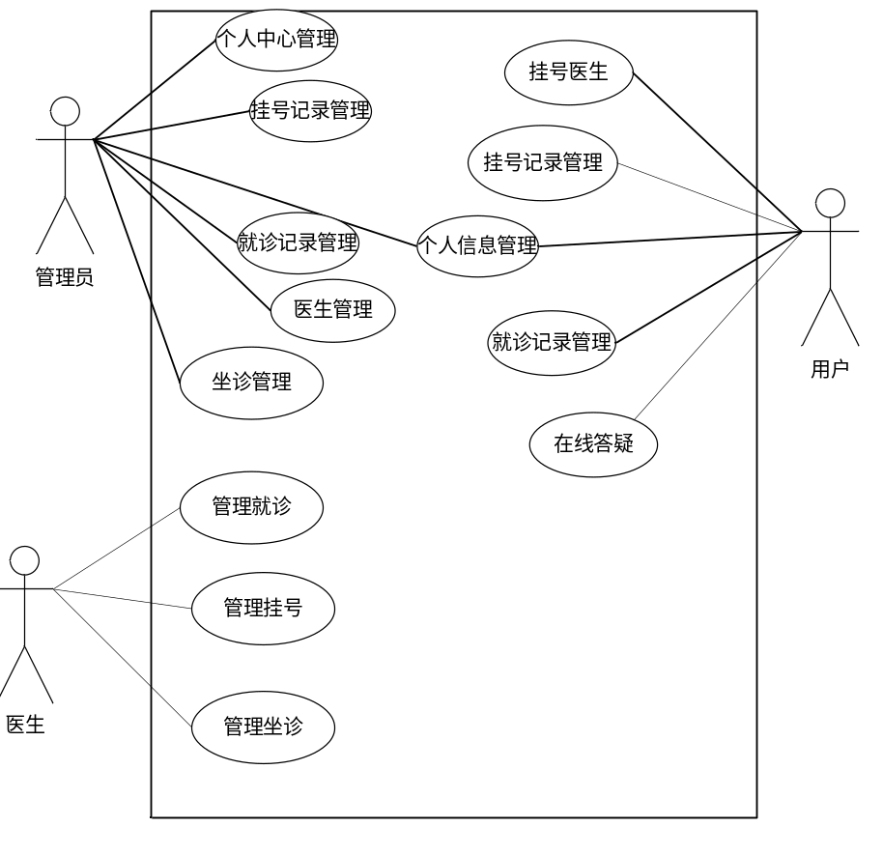
图2-1微信小程序医院挂号系统用例图

2.7系统业务流程
业务流程可以按照用户使用本系统的步骤进行设计。本系统中用户的流程为查看医生、预约医生、管理挂号记录、就诊记录、进行在线答疑等。管理员的流程为管理疾病科普信息、发布医生、处理在线答疑、管理用户信息、坐诊信息等。医生的流程为管理坐诊和管理挂号记录、就诊记录。微信小程序医院挂号系统的业务流程如下图2-2所示：
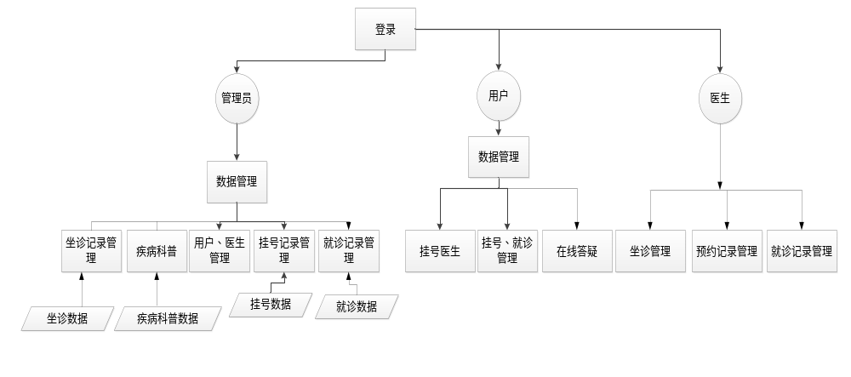图2-2微信小程序医院挂号系统业务流程图
（1）用户登录是使用本系统的必经之路，在登录时需要输入信息、判断信息。用户登录的流程图如下图2-3所示：
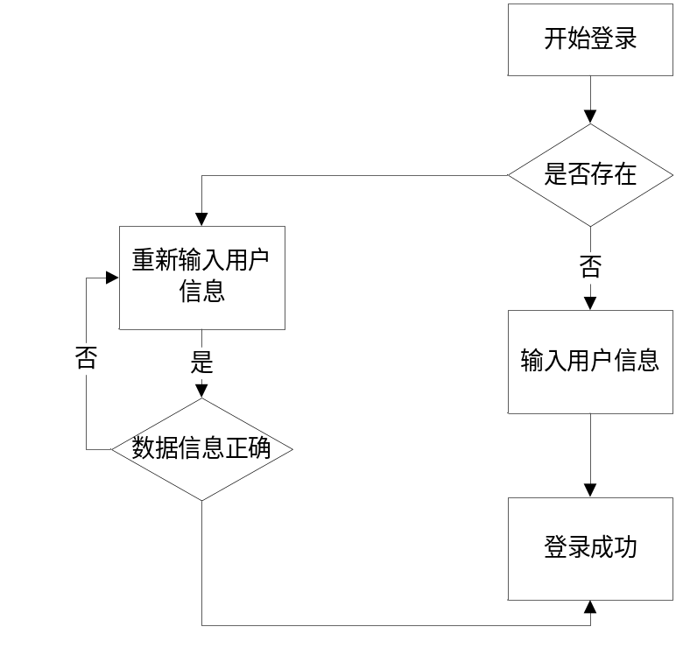
图2-3用户登录的流程图
（2）用户预约挂号医生时需要判断填写的信息是否正确，当填写的信息都为正确时才可以把预约挂号信息传送到医生、管理员手中。用户预约挂号医生流程图如下图2-4所示：
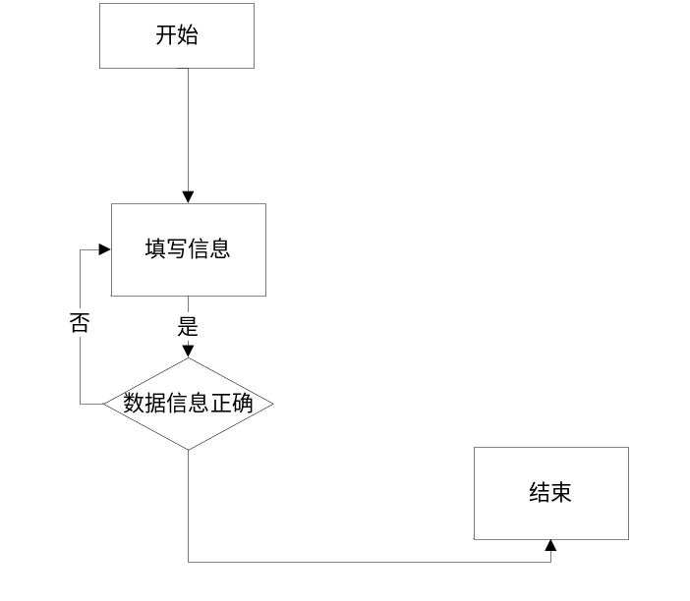
图2-4用户预约挂号医生流程图

第3章 系统设计

3.1系统体系结构
系统的体系结构非常重要，往往决定了系统的质量和生命周期。针对不同的系统可以采用不同的系统体系结构。本系统为微信小程序医院挂号系统，属于开放式的平台，所以在管理端体系结构中采用B/s。B/s结构抛弃了固定客户端要求，采用服务器、客户端的模式。用户操作界面和管理员操作界面、医生操作界面分开展示。B/s结构基于互联网，需要网络的支持，由用户在浏览器上发布命令，服务器负责向数据库传送命令，最后再由服务器把反馈的结果传回浏览器给用户进行呈现。

3.2系统功能结构
系统的功能结构是系统实现的框架，本系统的主要结构为管理员和用户、医生。管理员的功能为个人中心管理、医生管理、用户管理、挂号记录管理、在线答疑管理、坐诊管理、疾病科普管理等。医生的功能为挂号记录管理、坐诊管理等。用户的功能为个人资料管理、医生信息浏览、疾病科普浏览、医生预约挂号管理等。本微信小程序医院挂号系统功能结构图如下图3-1所示：
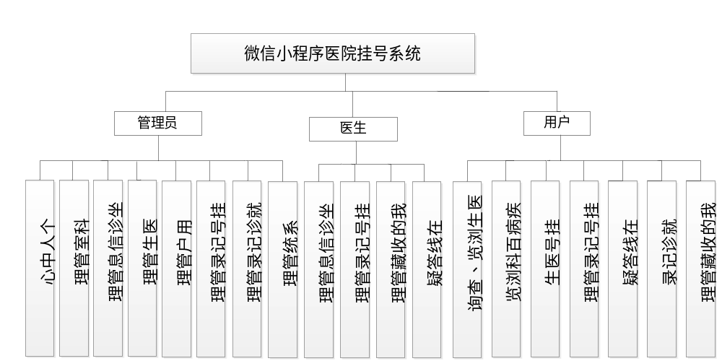图3-1微信小程序医院挂号系统功能结构图

3.3数据库设计
数据库设计在系统设计中占有重大比例，数据库的设计包括ER图设计和数据库表设计。

3.3.1ER图设计
根据本系统的特点，本系统设计的主要实体包括管理员信息、用户信息、医生信息、挂号信息等。
- 管理员ER图包括的属性有管理员的编号、用户名和密码等。管理员ER图如下图3-2所示：

图3-2管理员实体的ER图
- 医生信息包含的属性为医生的详细描述，有编号、名称等。医生信息ER图如下图3-3所示：
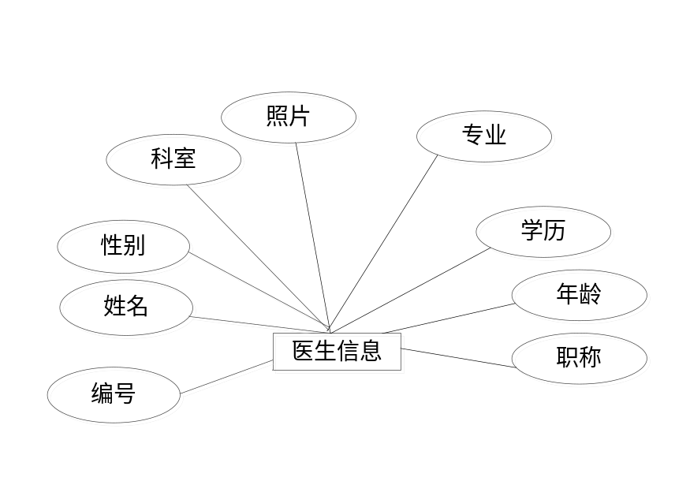
图3-3医生信息实体ER图
（3）用户信息的属性包括用户的个人资料，有姓名、性别、电话等。用户信息实体ER图如下图3-4所示：
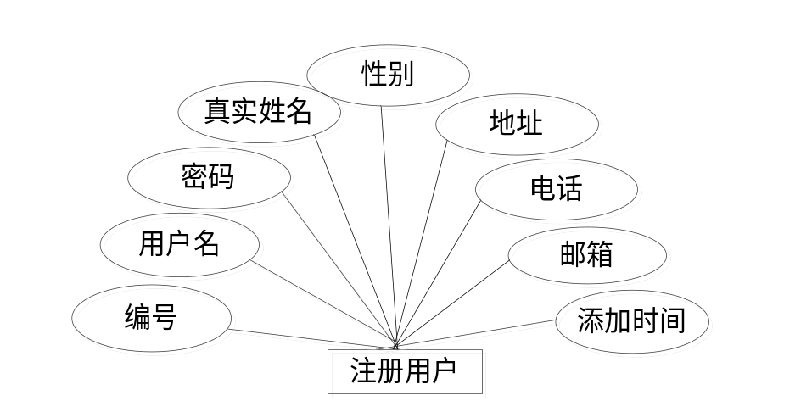
图3-4用户实体ER图
（4）预约挂号实体的属性有编号、预约挂号人等。预约挂号实体ER图如下图3-5所示：
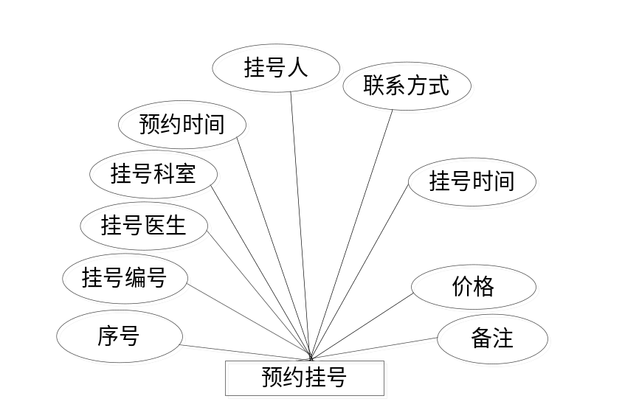
图3-5预约挂号信息实体ER图
（7）本微信小程序医院挂号系统的整体实体关系图如下图3-6所示：
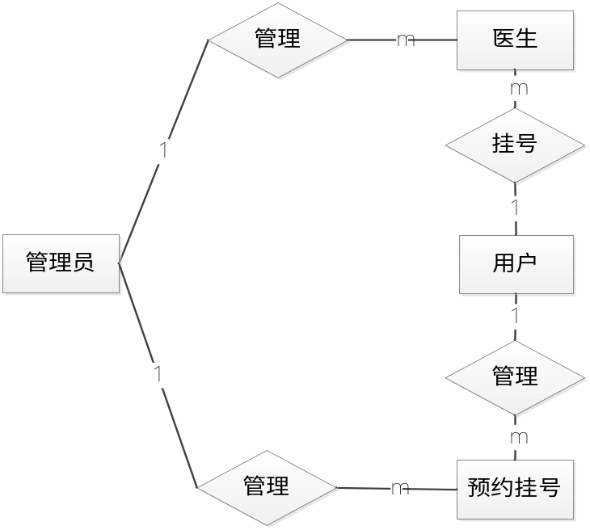
图3-6系统关系ER图

3.3.2数据库表设计
根据数据ER图的设计，本系统的数据库表有管理员信息表、用户信息表、医生预约挂号表、疾病科普信息表等。本系统的数据库表如下图3-1至3-14所示：

第4章 系统实现

4.1用户注册功能的实现
本功能可以实现用户拥有账号、密码的目的。在注册界面里填写必要的字段就可以快速注册成功。用户注册界面如下图4-1所示：
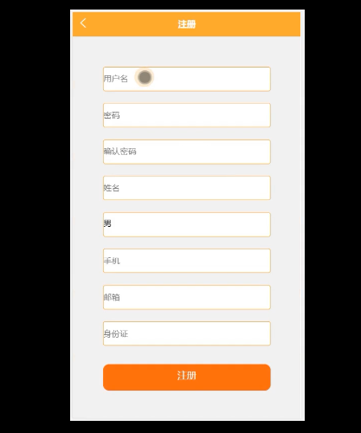
图4-1用户注册界面

4.2登录功能的界面实现
用户注册后需要登录。登录界面设计的目的是保证当前的使用角色等级。管理员同样需要登录后才可以进行操作。在登录界面里加入了身份的选择，在登录时只需要填写用户账号和密码、选择权限就可以实现。用户登录的运行界面如下图4-2所示：
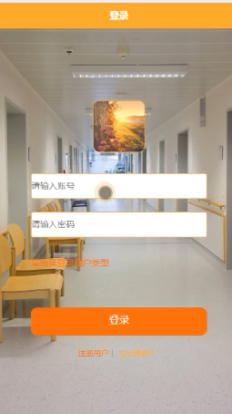
图4-2用户登录的运行界面
登录时的角色选择框里有医生、管理员和普通用户。角色选择框的运行界面如下图4-3所示：
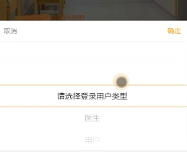
图4-3角色选择框运行界面

4.3管理员功能的设计实现

4.3.1用户管理功能的实现界面
用户的信息由管理员审核，本功能设计的目的是审核用户的资料，当发现不当的使用用户可以删除其账号。当删除用户信息后相对应的用户信息表里的信息也会随着删除掉。查询用户信息功能的运行界面如下图4-4所示：
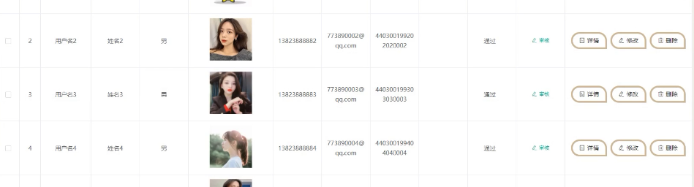
图4-4查询用户信息功能的运行界面

4.3.2医生管理功能的实现界面
用户浏览的医生信息可由管理员在此功能里进行维护添加，同样当管理员添加、编辑医生信息后，数据库表中的医生信息表也会发生改变。添加医生信息功能的运行界面如下图4-5所示：
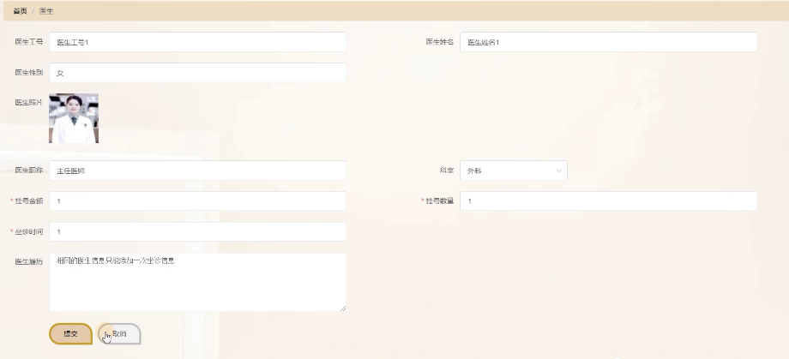
图4-5添加医生信息功能的运行界面

4.3.3 挂号记录管理功能的实现界面
用户所挂号的所有信息都可以在本界面里看到，管理员可以根据挂号的详情进行安排。挂号记录管理功能的运行界面如下图4-6所示：
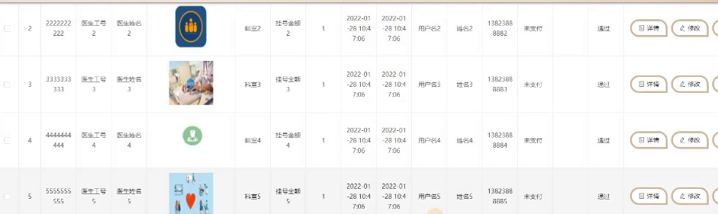
图4-6挂号记录管理运行界面

4.3.4系统管理功能的实现界面
管理员可以发布疾病科普和设置轮播图、处理用户的疑问。系统管理功能的设计界面如下图4-7所示：
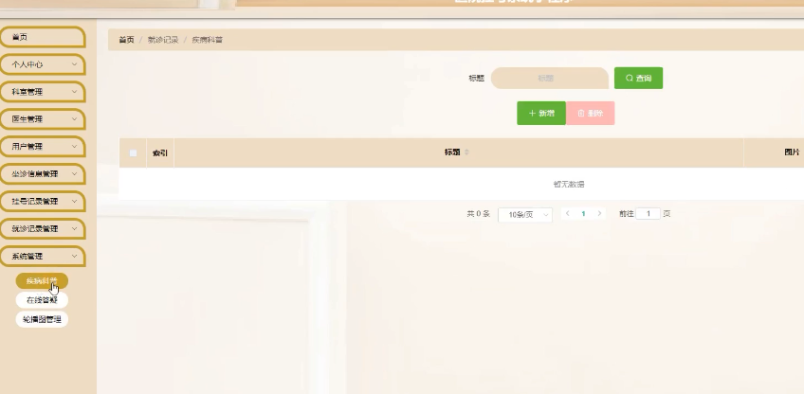
图4-7系统管理功能的设计界面

4.3.5坐诊记录功能的实现界面
管理员可以为医生安排坐诊时间。坐诊记录管理功能的实现界面如下图4-8所示：
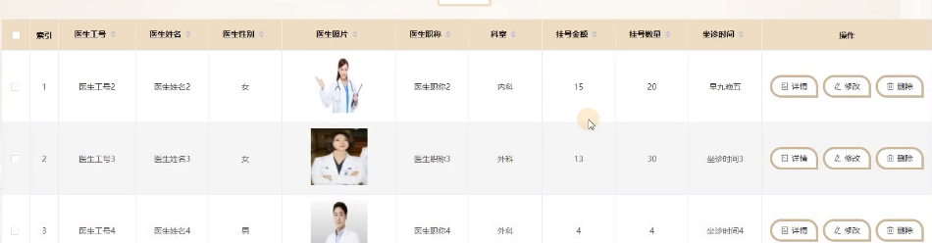
图4-8坐诊记录管理功能的实现界面

4.3.6就诊记录管理功能的实现界面
管理员可以查询医生的就诊记录，并可以进行一定的修改。实现界面如下图4-9所示：
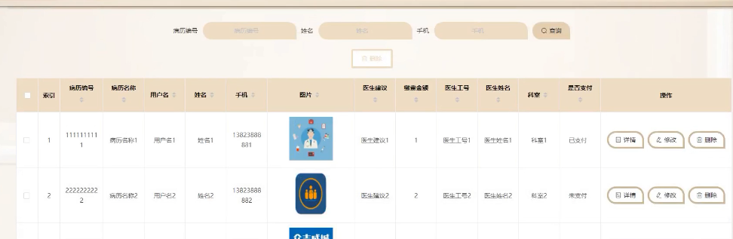
图4-9就诊记录管理功能的实现界面

4.4用户角色功能的界面实现

4.4.1医生浏览功能的界面实现
用户的功能主要为预约挂号医生，所以浏览医生信息为最基本的功能。医生信息以图片为主进行展示。医生信息浏览功能的运行界面如下图4-10所示：
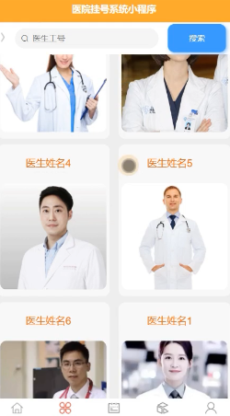
图4-10医生信息运行界面

4.4.2医生预约挂号功能的实现界面
用户在选择好医生后可以在线预约挂号，在预约挂号界面里按照要求填写信息就可以完成预约挂号。医生预约挂号功能的运行界面如下图4-11所示：
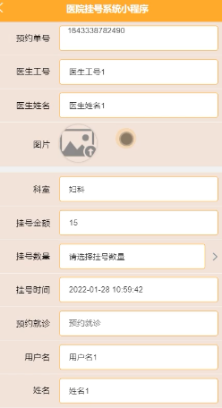
图4-11医生预约挂号功能的运行界面

4.4.3挂号记录管理功能的实现界面
用户预约挂号完成后，可以管理挂号信息。用户管理预约挂号功能的实现界面如下图4-12所示：
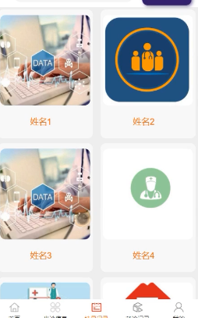
图4-12我的预约挂号管理功能的实现界面

4.4.4就诊记录功能的界面实现
就诊结束后，可以在本界面里查询就诊记录，实现界面如下图4-13所示：
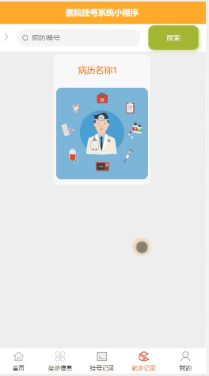
图4-13就诊信息实现界面

4.4.5疾病科普浏览功能的实现界面
用户可以在前台浏览疾病科普信息，实现界面如下图4-14所示：
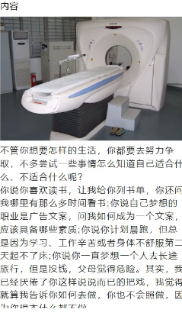
图4-14疾病科普信息的浏览界面

4.4.6在线答疑功能的实现
当有疑问时，可以使用本功能进行答疑。实现界面如下图4-15所示：
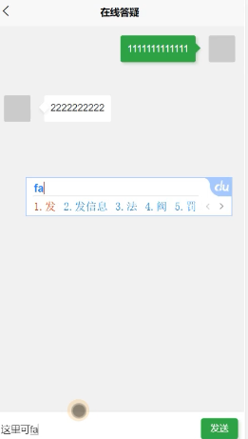
图4-15在线答疑功能的实现界面

4.5医生角色功能的设计界面
医生可以管理坐诊信息、挂号信息和就诊信息。实现界面如下图4-16所示：
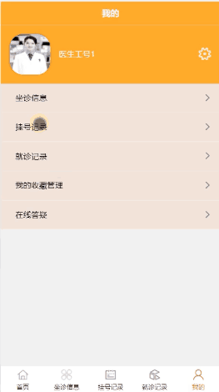
图4-16医生角色的功能实现界面

第5章 系统测试

5.1系统测试的方法
通常系统测试的方法分为两类。一种是主要针对系统功能逻辑的测试叫白盒测试，另一种是主要针对系统功能是否错误的测试叫黑盒测试。黑盒测试难度较小，主要采用不同数据的不断试验来检验系统。针对本系统，主要采用黑盒测试的方法进行测试。

5.2测试环境与测试条件
本系统的测试分为两部分，服务器端和管理端，在管理端本系统的测试环境为Idea软件和Mysql软件。本人采用在不同电脑上安装不同版本的软件进行测试。本系统的测试条件为机房电脑、本人电脑以及同学的电脑。在服务器端，采用不同手机进行测试。

5.3实例测试表格
首先确定要测试的功能，把各个功能整理出表格，把测试过程和测试结果都记录下来，方便今后的对比和发现问题。本系统的测试表格如下表5-1所示：
表5-1系统实例测试表格

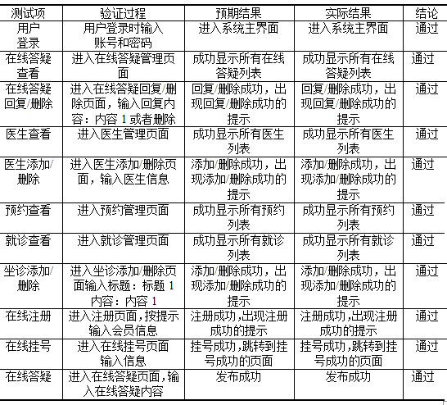

5.4测试总结
通过测试发现，本系统中的功能都可以正确运行。根据测试表格分析出，本系统的功能逻辑也都正确。本系统可以实现在线的医生预约挂号，符合市场发展，本系统实现了增加预约医生途径的目的，也方便了用户的在线解决疑问，完成了既定的目标。

总 结
通过本次设计开发，使我熟悉了一个系统开发过程中所需要经历的每个流程，对自己的知识进行了一个融会贯通。在开发过程中，才发现自己在学习方面还有很多的欠缺和不足，所以不可避免的遇见了很多不同的问题。比如，刚开始建立的数据库表关系不明确，而且建的表太多，好多没有进行必要的联系，然后参考了一些别人的成功开发案例，然后进行了数据库的结构调整，才更加的贴合实际，数据库才实现了，关系紧密，简单直接。还有就是代码过于繁琐，很多逻辑代码和类都是重复的，然后通过对这方面的学习和请教老师，进行了整改，同样的逻辑的代码和类可以之间在不同的模块中进行直接调用，这样就很好的提高了代码的使用率，更加的高效。由于自己的技术水平有限，所以还有很多方面的不足 ，比如界面设计不够简洁美观等等。
虽然设计过程中有很多的不足，但是基本满足了当初的开发需求，自己最大的收货就是积累了宝贵的实践经验，为以后的学习和工作打下了一个很好的基础。在以后的日子里，我还要更加的好好学习，弥补自己的各种不足，重点学习开发过程中发现的难点，使以后开发的系统更加的完善。

致 谢
通过三个月的努力，我的毕业设计总算完成了，其中经历了很多的困难和挫折，出现了很多错误的地方导致系统不能运行，这时候多亏了我的指导老师给我及时的发现问题，教我怎么解决问题，为我很好的指明了正确的方向，才让我的毕业设计得以顺利的完成。所以在这毕业之际，我要向我的指导老师表达我我诚挚的谢意，老师不光教会了很多学习方面的知识，还教了我很多做人处事的道理，所以我要再次感谢我的老师，谢谢老师，你辛苦了。
其次也要感谢我的同学们，毕业设计过程中也离不开你们的热心帮助和宝贵意见，最后才让设计顺利的完成，也不断的进行完善。大学时光马上结束了，都要走上不同的工作岗位，祝愿大家都心想事成，万事如意，一起来回报我们的祖国，回报我们的母校，让我们一起加油。

参考文献
[1]邢娜,郑蕾,王莉.医院网站预约挂号系统设计[J].解放军医院管理杂志,2021,28(10): 2021.10.012.
[2]张磊.医院预约挂号系统设计与应用探究[J].中国信息化,2018(12):81-82.
[3]魏星. 基于B/S架构的预约挂号系统的设计与实现[D].天津工业大学,2018.
[4]田凯元.医院预约挂号系统的设计[J].电子技术与软件工程,2017(13):41.
[5]王慧.高职院校“MySQL数据库”课程教学方法浅析[J].黑龙江科学,2021,12(15):114-115.
[6]诸彩红.浅探Java编程语言在计算机软件开发与应用[J].电子世界,2021(12):27-28.
[7]苏文瑾.“MySQL数据库”课程教学难点分析——以数据库设计为例[J].无线互联科技,2021,18(12):119-120.
[8]蔡俊豪,王桂荣.Java在互联网的应用分析[J].电子技术,2021,50(06):44-45.
[9]宋永鹏.基于MySQL的数据库查询性能优化[J].电子设计工程,2021,29(12):43-47.
[10]Bouamrane Karim,Matallah Houcine,Belalem Ghalem. Comparative Study Between the MySQL Relational Database and the MongoDB NoSQL Database[J]. International Journal of Software Science and Computational Intelligence (IJSSCI),2021,13(3):
[11]Thomas Valentine. Database-Driven Web Development[M].:2021-06-07.
[12]孙剑,程建军.基于微信小程序的医院远程挂号系统设计[J].电子设计工程,2021,29(22):51-54.DOI:10.14022/j.issn1674-6236.2021.22.012.
[13]万杰,卢嫄,项中华,高化琦,蔡崇超.基于微信平台的智慧医疗系统设计与应用[J].信息与电脑(理论版),2021,33(06):121-124.
[14]董清洁.微信小程序在优化三甲医院门诊流程中的应用[J].中国新通信,2020,22(11):98.
[15]邵荣强,王慧敏,陈燕,胡孔法,龚庆悦.基于微信小程序的检验查询系统设计与开发[J].软件,2020,41(04):77-81.
[16]王秋颖,李昂,张爱莹.门诊预约挂号管理系统应用微信小程序的实践与展望[J].中国医药导报,2019,16(28):170-173.

